今日动态
2024.11.26 周二 晴
记录人：杨慧
※一日活动篇
◎今日来园人数：18人出勤，6人请假。
姓名 | 来园情况 | 姓名 | 来园情况
吴玥兮 | √ | 周荣安 | ×
承芮伊 | √ | 王耀泽 | √
常祈安 | × | 徐一凯 | √
李舒扬 | √ | 范宥泽 | √
郑宇函 | × | 魏璟炎 | √
左晨昕 | √ | 杨承明 | √
王芷柠 | √ | 潘言恩 | √
程墨桐 | √ | 吴梓溪 | ×
陈望舒 | √ | 莫梓涵 | √
卢欣悦 | √ | 王天乐 | √
王若萱 | √ | 严子沐 | √
李一诺 | ×
王劲霖 | ×

集体活动：
美术：菊花
这是一节用棉签来画菊花的美术活动。棉签是幼儿生活中常见的一种小工具，棉签画就是使用棉签蘸取颜料，在画纸上进行创作的一种方式。活动中我选取了三种有代表性的菊花特征：曲线像豆芽形的、椭圆形的、长短直线型的。棉签画菊花的绘画过程是先画一个点来表示花心，沿着花心，从里往外的开始画花瓣，可以用：直线、曲线、椭圆形等形式来表示。用棉签画的作画形式来表现菊花，从而感受不同材料作画的乐趣。
本班幼儿一直都是使用蜡笔绘画，这是幼儿第一次使用棉签来画画，这样新颖的美术活动十分受孩子喜爱。幼儿已经接触过颜料，孩子们对于颜色有了基本的认识，但是对于使用棉签和颜料还缺乏认识，而且幼儿小手肌肉不够发达，在使用棉签画画的时候力度掌握不好，不能够很好地在纸上作画。

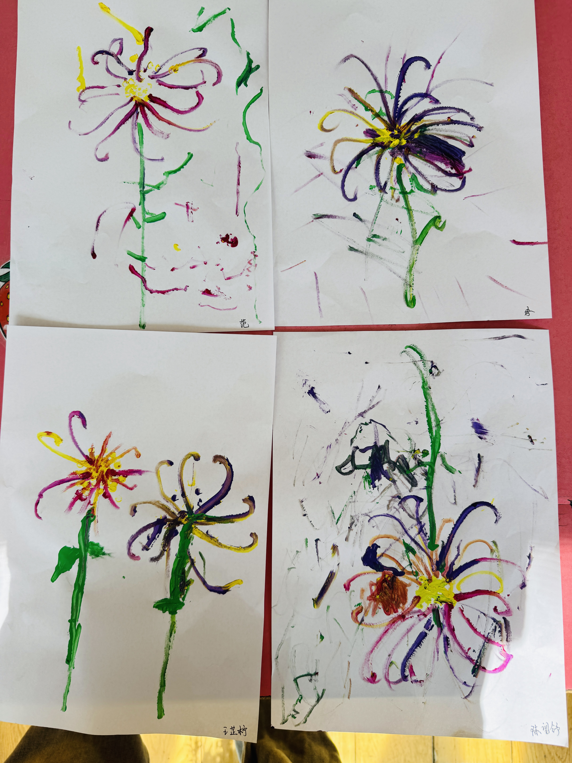 | 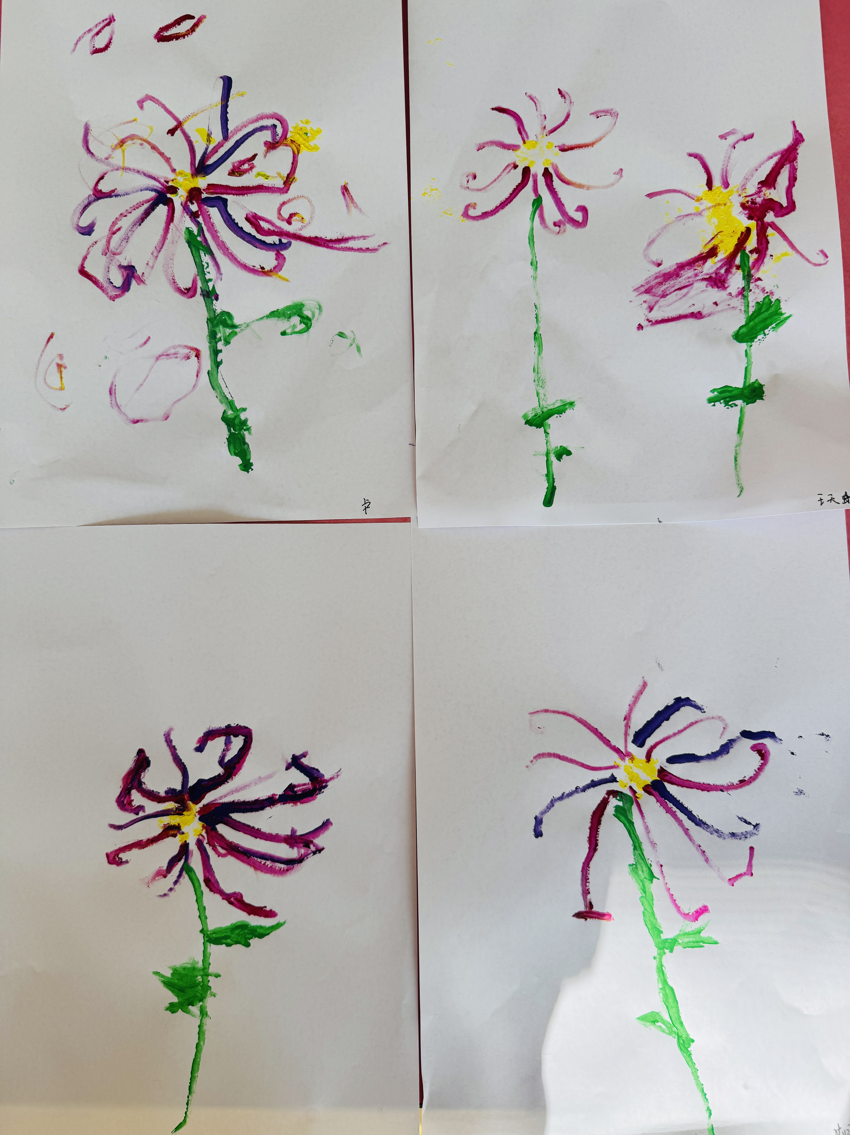 | 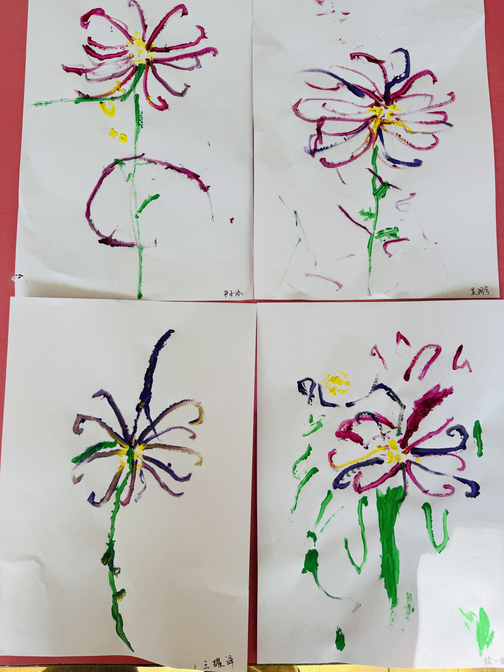

户外活动：

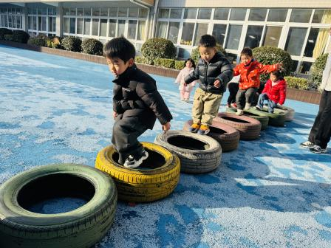 | 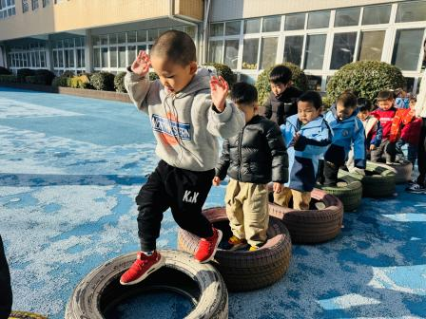 | 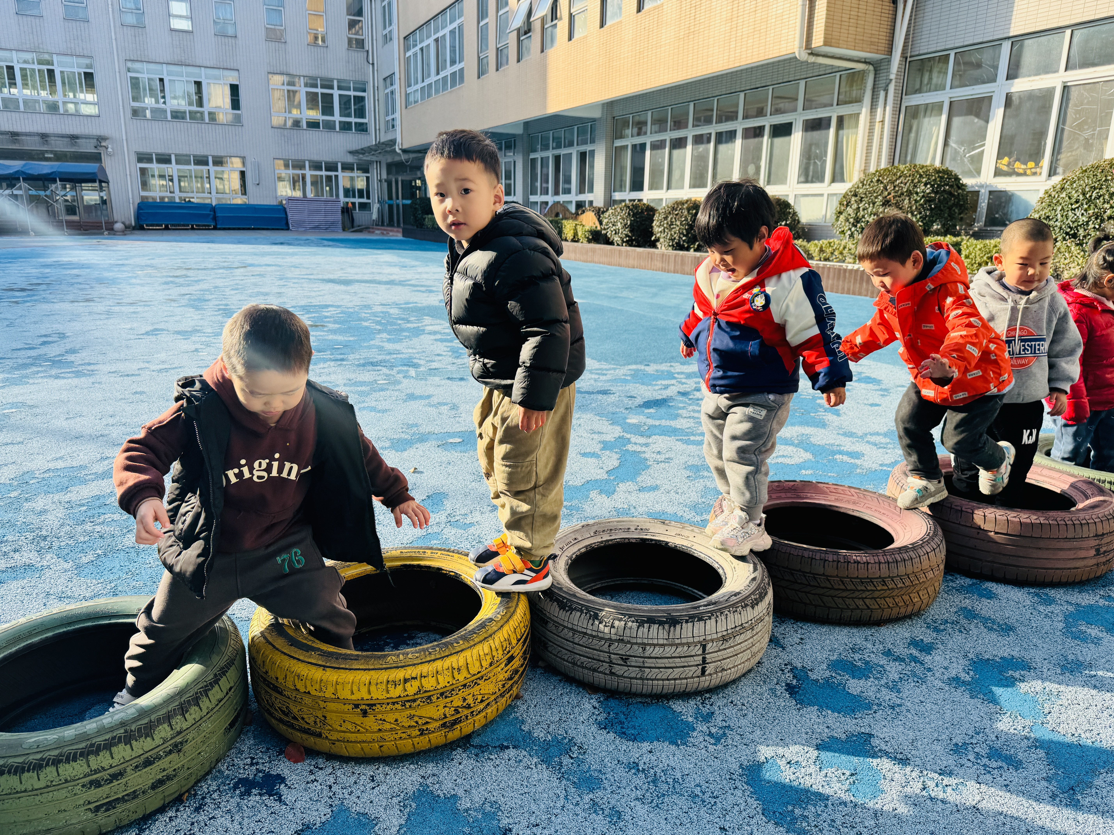

生活活动情况：
1.午餐情况：
今天的午饭吃的是藜麦饭、板栗鲍鱼焖鸡翅和蒜香南瓜，喝的是鸡毛白菜菌菇汤，下午点心是珍珠烧麦、苹果、桂圆。承芮伊不愿意吃饭，只喝了点汤。现在大部分的孩子是能够自主进餐的，并且有较好的进餐习惯。
2.午睡情况：
午睡时，有个别孩子入睡比较晚。吴玥兮睡了一小会，醒了会影响别人，左晨昕、陈望舒没有午睡。

家园合作：
1.动态上的照片，仅作为老师观察时的随拍，并不是所有孩子的照片都会呈现，
1.个别幼儿还不会穿鞋子、外套、裤子，因此请家长回家做进一步引导；
2.部分幼儿的水杯里的水量过多，孩子喝不了，请装入适量的水。
3.冬天大部分幼儿衣服的拉链不会拉，家长们可以适当地再巩固引导！

